megawood® Fassadensystem, Paneele

megawood by Novo-Tech

Eigenschaften

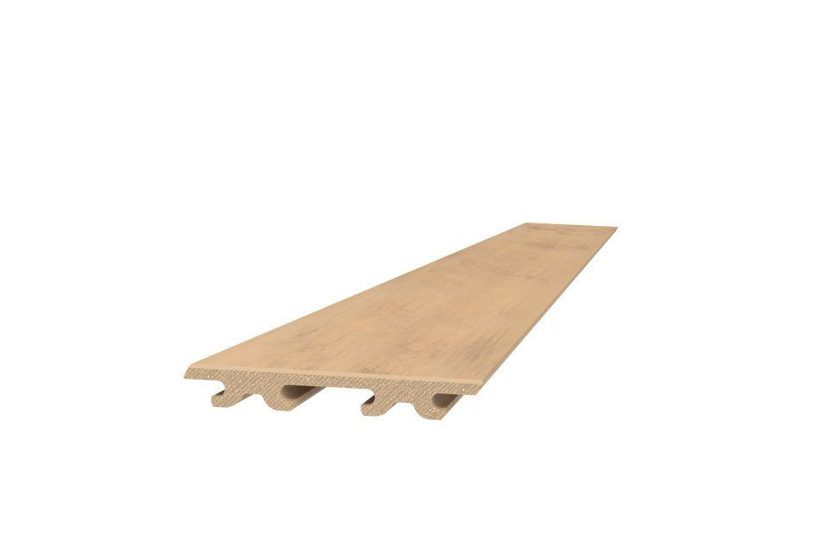

Farbton

beige, braun, grau, grün, hellgrau, schwarz

Oberfläche

glatt

Werkstoff

Bindemittel, Holzfaser, Kunstharz, Polymer

Breite (mm)

80,00 - 240,00

Länge (mm)

2.396,00

Qualitätsmanagement

Zertifiziert nach DIN EN ISO 9001

Energiemanagement

Zertifiziert nach DIN EN ISO 50001

Höhe (mm)

22

Spielzeugtauglichkeit

Zertifiziert nach DIN EN 71-3

Umweltzertifikate

Zertifiziert nach Cradle to Cradle Certified® Gold|Zertifiziert nach Cradle to Cradle Certified Material Health CertificateTM Platin|Zertifiziert nach PEFCTM

Fuge

4 mm